일반물리실험12주차 레포트

실험 12
-열의 일당량 측정-
20221585 유재혁
실험 12 열의 일당량 측정
1. 실험목적
전기 에너지와 전류의 열 작용으로 발생된 역량을 측정하여 열의 일당량을 측정한다.
2. 원리
에너지는 보존법칙에 따라 상호 변환될 수 있다. 그 중에서 우리가 가장 빈번히 이용하는 변환은 역학적 에너지와 열 에너지 간의 변환으로, 역학적 에너지의 기본 단위는 ‘J’으로, ‘Joule’의 약자이고, 열에너지의 기본 단위는 Kcal으로서, 이들 간의 값 변화를 사용할 수 있고, 역학적 에너지와 열에너지 사이에는 비례관계가 성립한다. 이때, 1kcal를 J으로 전환을 하였을 때 몇 J에 해당하는가에 대한 것을 열의 일당량이라 한다. 일 W와 열량 Q사이에는 W=JQ의 관계가 성립을 하고, 이때의 J는 열의 일당량이다. 이러한 관계를 통하여 역학적 에너지의 손실을 통해 얻어지는 열량을 계산할 수 있다. 이때, 역학적 에너지의 손실에 관하여서는 저항이 작용되는데, 저항을 R이라고 하고, 저항선에 전류 i가 t초 동안 흐를 때 열을 발생시키는데 사용된 전기 에너지는 $W=i^{2}Rt=Vit$로 수식을 둘 수 있다. 전기 에너지에 의해 발생된 열은 열량계 속의 물과 용기의 온도를 $θ_{1}$에서 $θ_{2}$로 상승시키며, 이 열량 Q는 $Q=C(m+M)(θ_{2}-θ_{1})$로 둘 수 있다. 이때의 m은 물의 질량, M은 용기, 교반기 및 온도계 등의 전체 물당량, 그리고 C는 물의 비열로서, $1cal/g{}_{}^{o}C$로 한다. 물당량은 물과 비열이 다른 물질의 열용량을 물의 비열로 나눈 값이다.
따라서 위의 수식들을 통하여 열의 일당량을 구하면, $J=\frac{Vit}{C\left(m+M\right)\left(θ_{2}-θ_{1}\right)}$(J/cal) $=\frac{Vit}{C\left(m+M\right)\left(θ_{2}-θ_{1}\right)}×{10}^{7}$(erg/cal)로 놓을 수 있다.

3. 데이터 정리
1. 열량계의 물당량 측정
상온의 물 | 질량 m1 | 97.4g
 | 온도 θ1 | 24℃
끓인 물 | 질량 | 140.5g
 | 온도 θ2 | 41℃
최종 평형 상태의 온도 θ3 |  | 34℃
열량계의 물당량 M |  | 1.357g

2. 열의 일당량
물의 질량 m | 97.4g
처음 물의 온도 θ1 | 24℃
나중 물의 온도 θ2 | 34℃
평균 전압 V | 7.656V
평균 전류 A | 0.8082A
시간 t | 595ec
열의 일당량 J | 3.728X10⁷ ⁽erg/cal) 3.728J/cal

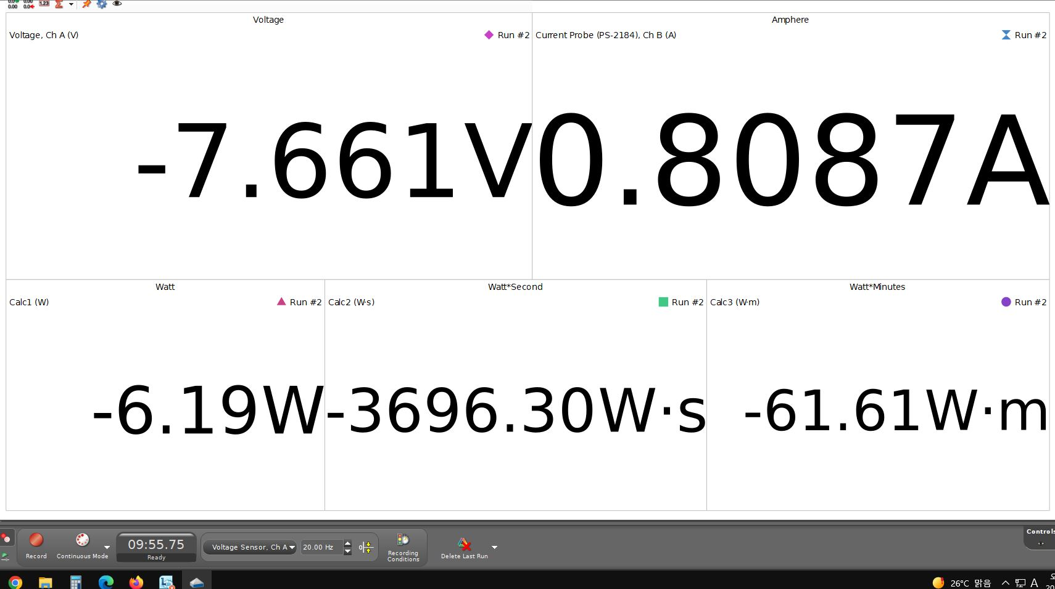
4. 결과 분석
에너지 중에서 열에너지는 온도 차에 의한 전도, 확산 등으로 한 물체에 유지되기에 어려운 에너지이다. 또한, 주변 환경에 따라서 이동하는 방향이나 조건 등이 다르다는 점도 있다. 열용량이란 어떤 물체의 상태에서 온도와 관련된 개념인데, 해당 물체의 온도를 1도 변화시키는데 필요한 열의 양이라고 할 수 있다. 질량은 다르지만 같은 원자나 분자로 구성이 되어있다면, 열용량은 질량에 비례하는 성질임을 알 수 있다. 따라서 단위 질량 당 열량을 계산하는 것이 가장 중요하고, 이를 용어로 비열이라고 명명을 해두었다. 비열이 큰 물질의 경우에는 온도를 변화시키는데 드는 열에너지가 많다고 보면 된다. 실험에서, 우리는 1차적으로 열의 물당량 M을 구하였는데, 열의 일당량을 구하기 위해서는 열의 물당량이 필요하기에 해당 실험을 먼저 수행하였다.
원리에서 보듯이, 열의 일당량을 계산하여서 데어티 정리부분에 표로 게재를 해두었다.

5. 오차 분석 및 개선 방안
실험을 진행하면서 주변 환경으로 인하여 측정 물체의 온도가 내려가는 변수도 있고, 온도계에 물의 온도가 실시간으로 적용이 안되는 점과 보온으로 인한 문제도 있기에, 오차율이 어느정도 존재한다고 추측할 수 있지만, 실험의 결과를 보았을 때 비례관계를 밝혀내는 데에는 이상이 없다고 생각이 들어서 실험 목적으로서는 어느정도 달성을 하였다고 볼 수 있을 것 같다.

6. 이론을 확인할 다른 실험 제안
온도와 관련된 실험이기에, 한 물체에 전류를 통하여 지속적으로 외부력을 작용시킴으로써 증가하는 열의 온도를 측정하거나, 회전력을 통하여 바닥과의 마찰을 통하여 발생하는 에너지의 손실과 해당 지면에서의 온도변화를 측정함으로써도 구할 수 있을 것 같다.

7. 참고문헌
PRINCIPLES OF PHYSICS – David Halliday (일반물리학 11판)
https://terms.naver.com/entry.naver?docId=5662809&cid=62802&categoryId=62802
네이버 지식백과 – 열의 일당량 –
https://terms.naver.com/entry.naver?docId=941020&cid=47338&categoryId=47338

